Pelatihan Pemasaran *Online* melalui Foto Produk dan *Copywriting*

di Desa Tomplakan Tuntang Kabupaten Semarang

*Online Marketing Training Through Product Photos and Copywriting*

*in Tomplakan Tuntang Village, Semarang Regency*

**Tri Imaliya1*, Adi Suryo Ramadhan2**

12Universitas Sains dan Teknologi Komputer

*Korespondensi penulis:* [*triimaliya@stekom.ac.id*](mailto:triimaliya@stekom.ac.id) *\**

|  |  |  |
| --- | --- | --- |
| **Article History:**  Received: Februari 16,2024;  Revised: Februari 27,2024;  Accepted: Maret 17,2024;  Published: Maret 30, 2024 |  | ***Abstract:*** *Online marketing training for the community of Tomplakan Village, Tuntang Subdistrict, Semarang Regency in the hope of increasing competence, knowledge in online marketing can foster the entrepreneurial spirit of the Tomplakan Tuntang Village community. The participants were very enthusiastic and interactive in practicing product photos, how to market products to social media using copywriting techniques. The activity was conducted offline at the multipurpose building of Tomplakan Village Hall, Tuntang Sub-district, Semarang Regency. The targets in this training consisted of PKK elements, community leaders, ginger farmers and teenagers totaling 40 people. It is hoped that from the training practices and assistance of community service activities that the community will have the ability in the field of online marketing according to current technological developments.* |
| ***Keywords:*** *online marketing, product photos, copywriting* |

**Abstrak**

Pelatihan pemasaran online bagi masyarakat Desa Tomplakan Kecamatan Tuntang Kabupaten Semarang dengan harapan meningkatkan kompetensi, pengtahuan dalam pemasaran online dapat menumbuhkan jiwa wirausaha masyarakat Desa Tomplakan Tuntang. Para peserta yang hadir sangat antusias dan interaktif praktek foto produk, cara memasarkan produk ke media sosial menggunakan teknik copywriting. Kegiatan yang dilakukan secara luring berlokasi ditempat gedung serbaguna Balai Desa Tomplakan Kecamatan Tuntang Kabupaten Semarang. Sasaran dalam pelatihan ini terdiri dari unsur PKK, tokoh masyarakat, petani jahe dan remaja berjumlah 40 orang. Harapannya dari praktekpelatihan dan pendampingan kegiatan pengabdian kepada masyarakat agar masyarakat memiliki kemampuan di bidang pemasaran online sesuai perkembangan teknologi sekarang.

**Kata Kunci**: pemasaran online, foto produk, copywriting

**PENDAHULUAN**

Desa Tomplakan merupakan desa yang terletak di wilayah Kecamatan Tuntang Kabupaten Semarang, masyarakat di Desa Tomplakan banyak menanam dan budidaya tanaman jahe. Kondisi sekarang warga dan petani jahe menjual hasil panen jahe dalam bentuk utuh dan belum dalam olahan produk (Afifah et al., 2022). Potensi bahan baku lokal jahe yang dibudidayakan langsung oleh Masyarakat sekitar belum terdapat olahan khusus produk jahe dalam bentuk kemasan yang memiliki nilai jual yang lebih tinggi, meningkatkan daya tarik pasar sehingga menjadi produk unggulan jahe lebih optimal dalam penjualan (Pramesti et al., 2023).

Dengan masyarakat yang dapat mengelola dan memanfaatkan sumber daya lokal tanaman jahe dengan baik maka produk yang dihasilkan akan memiliki nilai jual yang tinggi sehingga taraf ekonomi masyarakat akan meningkat (Zain & Susanti, 2022). Adanya keinginan menjadi pelaku usaha oleh masyarakat Desa Tomplakan dalam pengolahan bahan baku jahe setiap musim panen dapat mendorong dan meningkat jiwa berwirausaha(Ilham Syahrul Jiwandono et al., 2022).

Perkembangan internet di Indonesia memang sangat besar dampaknya bagi masyarakat, keberadaan *market place* dan *social media* dapat diakses kapan dan dimana saja oleh pelaku usaha dan calon pembeli (Pinem & Purbawati, 2022). Untuk memutuskan sesuatu setiap calon pembeli pasti akan melihat produk dari foto yang disajikan *social media* dan *market place* (Pinem & Purbawati, 2022).

Selain itu foto yang menarik juga diperlukan agar dapat bersaing untuk memenangkan persaingan di pasar elektronik sekarang ini (Rahmayanti, 2021). Dengan menyajikan foto produk yang menarik menjadi hal yang sangat penting menarik minat calon pembeli yang harus dipahami oleh pelaku usaha saat memulai melakukan pemasaran online (Rahmayanti, 2021).

*Copywriting* merupakan keterampilan menulis naskah iklan untuk menarik minat konsumen terhadap suatu produk yang harus di ketahui oleh pelaku usaha, adanya peranan yang penting dari *copywriting* sebagai jembatan penghubung antara calon konsumen dengan keputusan pada pembelian (Ririd et al., 2022). asti akan melihat produk dari foto yang disajikan *social media* dan *market place* (Pinem & Purbawati, 2022).

Desa Tomplakan Tuntang yang memiliki potensi desa yang menghasilkan pertanian tanaman jahe yang bertujuan memberdayakan keluarga untuk meningkatkan kesejahteraan masyarakat di Desa Tomplakan Kecamatan Tuntang, Kabupaten Semarang menginisiasi ide untuk melakukan pelatihan dan pendampingan pemasaran online produk olahan jahe yang hasilkan oleh masyarakat sekitar.

Menumbuhkan jiwa wiarusaha bagi masyarakat Desa Tomplakan Tuntang sangatlah penting untuk meningkatkan jumlah pelaku usaha olahan produk jahe yang dapat mengikuti perkembangan zaman. Berdasarkan uraian analisis situasi tersebut kegiatan pengabdian kepada masyarakat (PkM) yang dilakukan oleh tim dosen Universitas STEKOM melakukan pelatihan serta pendampingan mencakup materi *copywriting* dan praktek foto produk sebagai konten media pemasaran online.

**METODE**

Pada Dalam kegiatan pelatihan dan pendampingan bertujuan memberdayakan keluarga untuk meningkatkan kesejahteraan masyarakat di Desa Tomplakan Kecamatan Tuntang, Kabupaten Semarang metode yang digunakan dalam pelaksanaan kegiatan Pelatihan Pemasaran Online Melalui Foto Produk Dan *copywriting* Di Desa Tomplakan Tuntang Kabupaten Semarang. Pelaksanaan kegiatan diikuti 40 orang terdiri dari unsur PKK, tokoh masyarakat, petani jahe dan remaja pelaksanaan kegiatan dilakukan dalam waktu satu hari yang bertempat di Gedung serbaguna Balai desa Tomplakan Desa Tuntang. Secara umum kegiatan dilakukan empat tahapan sebagai berikut :

1. Tahap persiapan

Tim dosen Universitas STEKOM mempersiapkan materi PPT ntuk menyampaikan teori dan praktik yang akan digunakan secara langsung oleh peserta yang hadir dalam menggunakan foto produk dan *copywriting*.

1. Tahap pengenalan

Mengenalkan pentingnya foto produk sebagai bahan promosi online di media sosial seperti status whatsapp, youtube, instagram, tiktok, dan e-commers seperti shopee, tokopedia serta koneksi jaringan internet untuk menunjang pemahaman para peserta.

1. Tahap pelatihan

Pelatihan dengan praktek secara langsung menggunakan *smartphone* peserta foto produk dengan bantuan peralatan tambahan *ringlight, softbox, property tambahan seperti vas bunga* dan bahan rempah-rempah.

1. Tahap pemasaran online

Tahap ini para peserta dilatih untuk pengambilan teknik pengambilan foto yang benar sebagai bahan promosi online di media sosial dan pemasaran online dengan teknik penulisan *copywriting* yang benar sebelum di posting di akun media sosial seperti status whatsapp, instagram, facebook dll.

1. Tahap Evaluasi

Instruktur dari tim dosen Universitas STEKOM melakukan evaluasi dengan diskusi secara langsung para peserta yang hadir agar pemahaman terkait foto produk sebagai bahan pemasaran online semakin baik dan cara melakukan pemasaran online dengan teknik *copywriting* dapat berdampak positif.

# HASIL

Kegiatan pengabdian kepada masyarakat (PkM) yang dilakukan selama satu hari satu bertempat kantor Balai Desa Tomplakan Tuntang di fokuskan pendampingan masyarakat lokal terkait pelatihan dan pendampingan pemasaran online melalui foto produk dan *copywriting* di Desa Tomplakan Kecamatan Tuntang Kabupaten Semarang sebagai proses pengembangan inovasi desa dan masyarakat lokal.

Pada pelaksanaan kegiatan pelatihan, pendampingan dan praktek dilakukan beberapa kegiatan seperti: (1) pertama memberikan pengetahuan dengan menjelaskan materi pemasaran online melalui media sosial menggunakan *copywriting* dengan benar sebagai pemecahan masalah dan praktek langsung pengabilan foto produk; (2) kedua para peserta yang terdiri dari unsur PKK, tokoh masyarakat, petani jahe, dan remaja langsung diberikan tugas kelompok untuk pengambilan foto produk olahan jahe berupa serbuk jahe kemasan secara bergantian menggunakan media yang sudah di sediakan; (3) ketiga proses tanya jawab antara peserta pelatihan kepada tim pengabdian kepada masyarakat (PkM) ibu Tri Imaliya,SE.MM sebagai narasumber untuk menjawab semua pertanyaan sampai peserta memahami materi; (4) keempat proses evaluasi kelebihan, dan kelemahan keggiatan pengabdian kepada masyarakat (PkM) melalui kegiatan diskusi saat pendampingan dan pelatihan belangsung.

Dalam kegiatan pelatihan, pendampingan dan praktek yang diadakan selama satu hari tempat gedung serbaguna Desa Tomplakan Tuntang seluruh peserta menyadari pentingnya manfaat pelatihan untuk mengingkatkan kompetensi dan minat jiwa wirausaha. Masyarakat dapat menghasilkan produk olahan jahe jika kegiatan fokus dijalankan dengan baik.

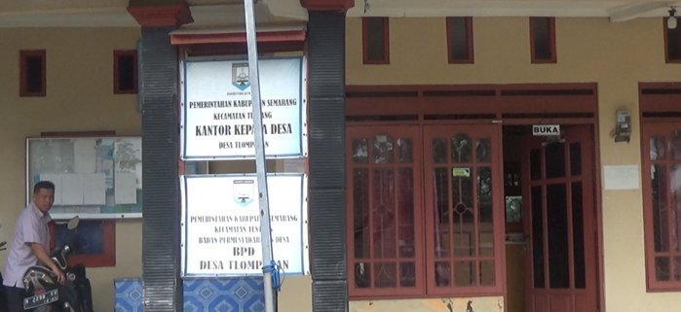

Gambar 1. Lokasi pelatihan kegiatan bertempat Gedung serbaguna Desa Tomplakan

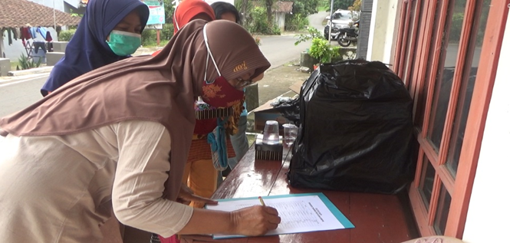

Gambar 2. Persiapan kegiatan daftar hadir peserta

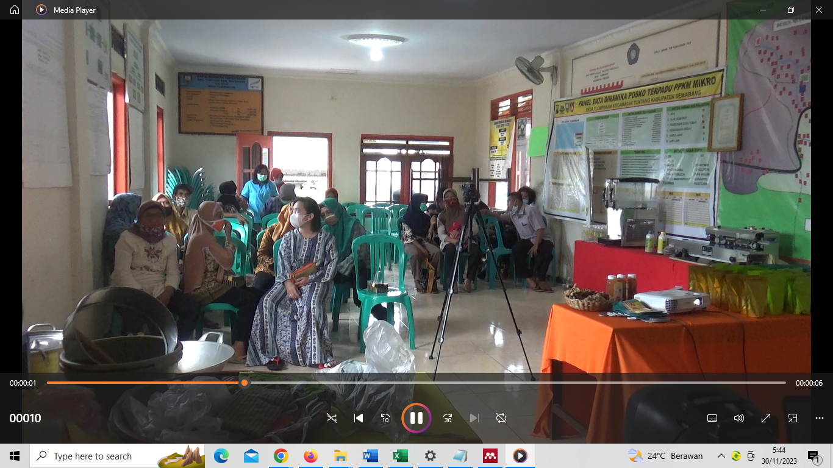 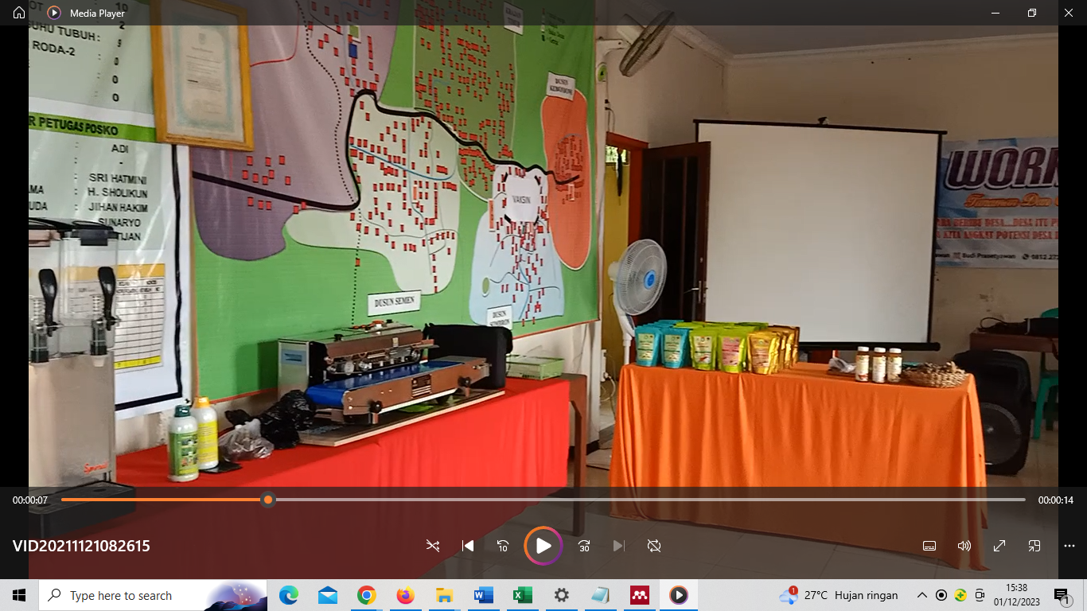

Gambar 3. Persiapan pemaparan materi

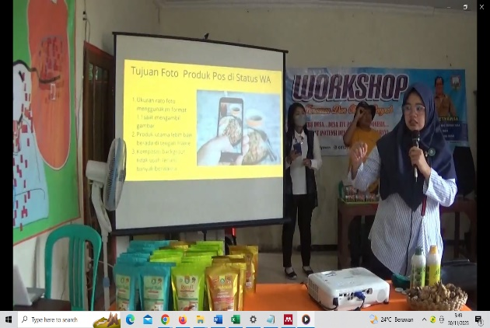

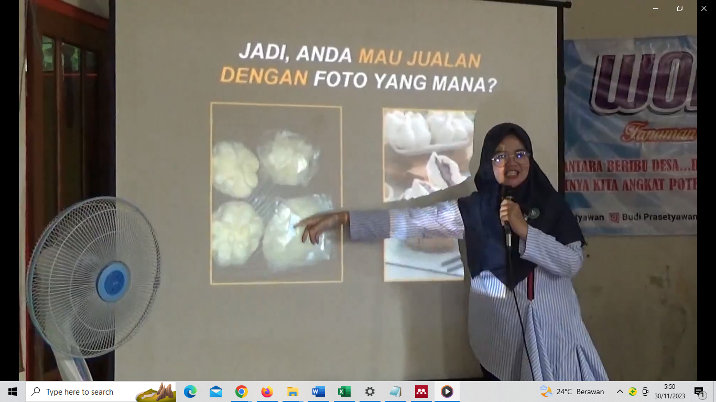

Gambar 4. Pemaparan materi Foto produk

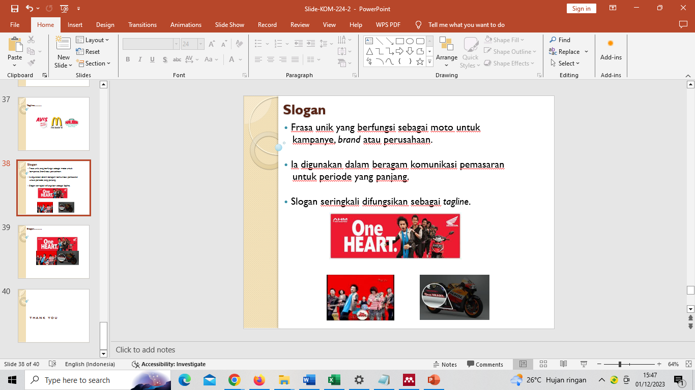 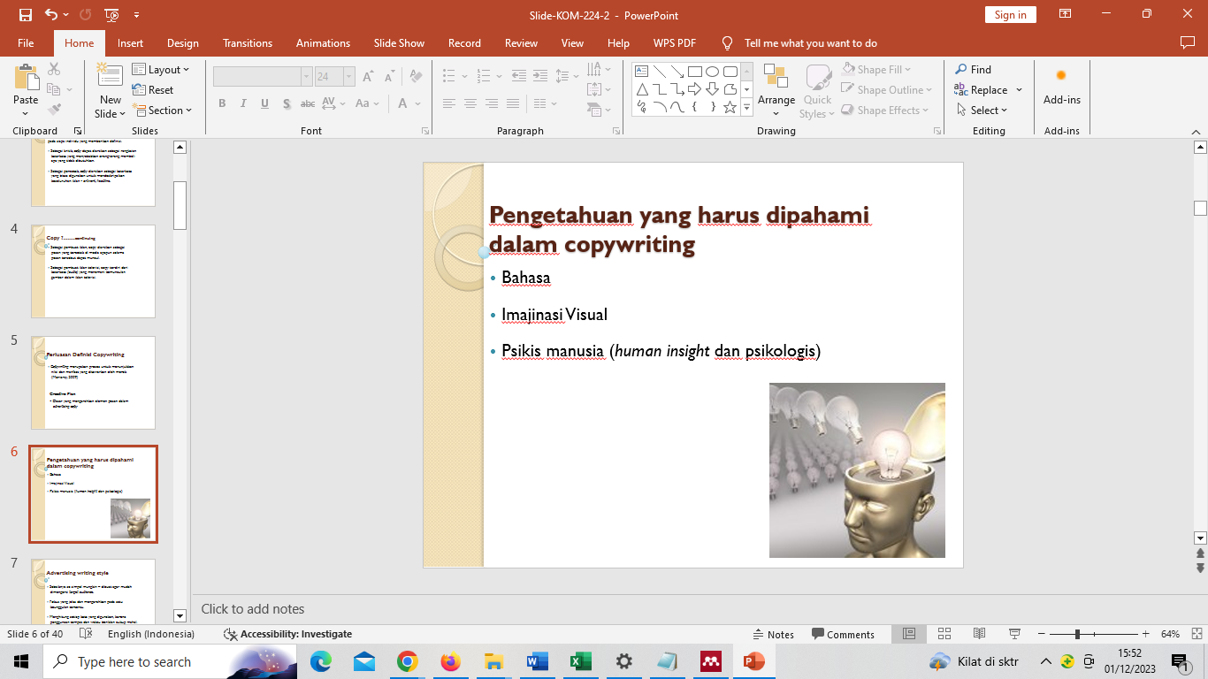

Gambar 5. Pemberian materi *copywriting*

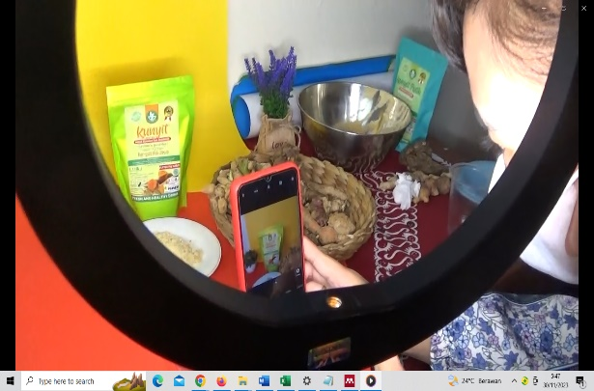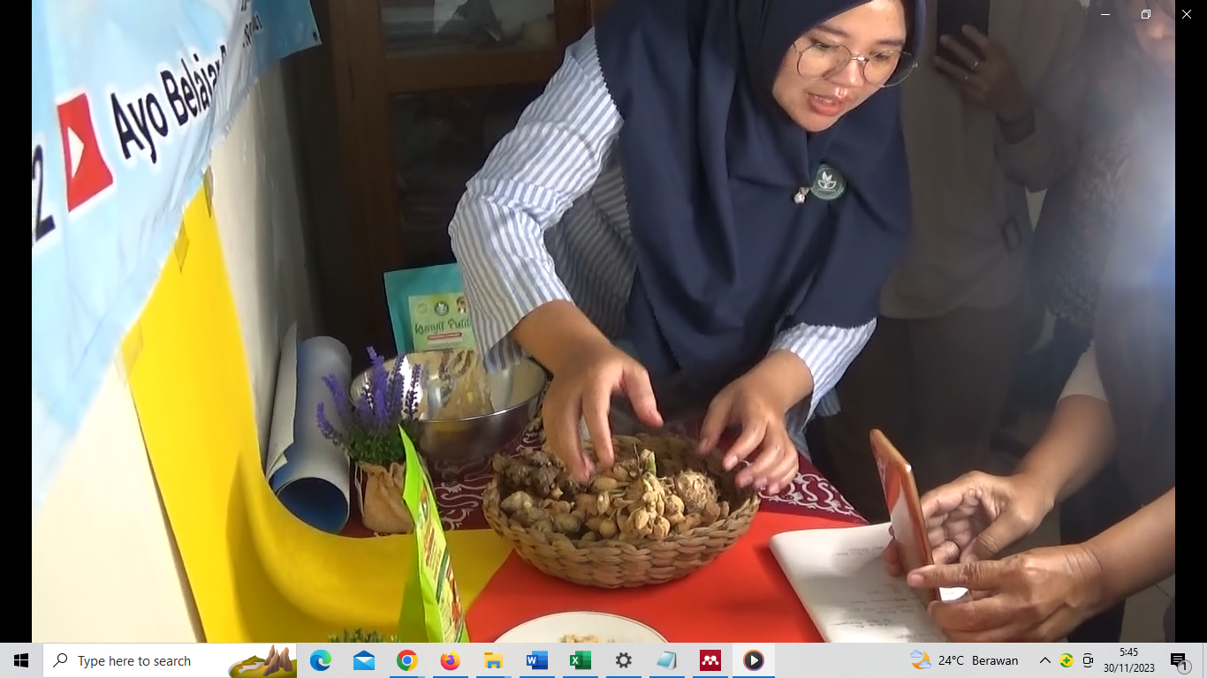

Gambar 6. Praktek foto produk pembuatan konten pemasaran online

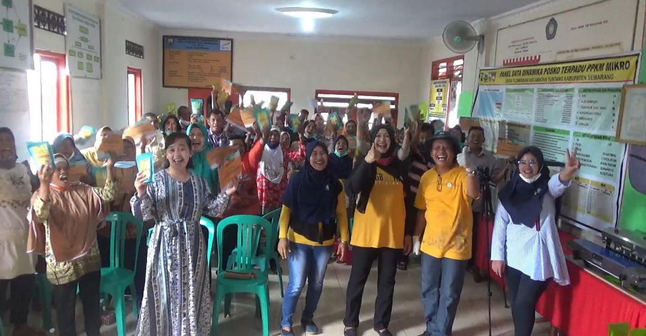

Gambar 8. Peserta pelatihan

**KESIMPULAN**

Penulis mengucapkan terima kasih kepada Kepala Desa Tomplakan Kecamatan Tuntang, Kabupaten Semarang yang sudah memberikan izin pelaksanaan kegiatan pengabdian kepada masyarakat (PkM) yang tempat di gedung serbaguna Desa Tomplakan. Penulis berterima kasih pada Lembaga Penelitian dan Pengabdian kepada Masyarakat (LPPM) Universitas STEKOM telah dukungan kegiatan pelatihan pemasaran online melalui foto produk dan *copywriting* di Desa Tomplakan Kecamatan Tuntang Kabupaten Semarang tahun 2023.

**DAFTAR PUSTAKA**

Afifah, S., Sinta, V., Priyono, S., & Mushofa, D. (2022). Pendampingan Ekonomi Kreatif Pembuatan Serbuk Jahe Merah Bagi Remaja Dan Ibu Rumah Tangga Pada Masa Pandemi Covid-19 Di Desa Tawang Rejo. *Zadama: Jurnal Pengabdian Masyarakat*, *1*(1). https://doi.org/10.56248/zadama.v1i1.23

Emilda, E., Wulandari, T., & Lazuarni, S. (2022). Pendampingan UMKM Penjual Jamu Dalam Meningkatkan Penjualan Melalui Kemasan, Merek, dan Label. *Jurdimas (Jurnal Pengabdian Kepada Masyarakat) Royal*, *5*(1). https://doi.org/10.33330/jurdimas.v5i1.1249

Ilham Syahrul Jiwandono, Oktaviyanti, I., Khairunnisa, Muhammad Yusuf Malindra, Egi Erlangga, Ni Putu Widiastini, Smartha Dayana Putri, Ali Alfian, & Sofyan Hadi. (2022). Pengolahan Buh Anggur Dan Mangga Ssebagai Upaya Meningkatkan Jiwa Wirausaha Masyarakat Desa Sokong Kecamatan Tanjung Lombok Utara. *Jurnal Interaktif: Warta Pengabdian Pendidikan*, *2*(1). https://doi.org/10.29303/interaktif.v2i1.50

Kusumawati, D. N. I., Kusumah, W. I., & Wibisono T, R. W. (2022). Analisis Desain Kemasan Produk UMKM Makanan Tradisional Lemper Berbahan Alami Memiliki Daya Tarik Dan Ketahanan Mutu Produk. *Jurnal Nawala Visual*, *4*(1). https://doi.org/10.35886/nawalavisual.v4i1.340

Pinem, R. J., & Purbawati, D. (2022). Praktik Pelatihan Foto Produk Untuk Kinerja Pemasaran Produk Pada Usaha Mahasiswa Fakultas Ilmu Sosial Dan Ilmu Politik Universitas Diponegoro. *Aksara: Jurnal Ilmu Pendidikan Nonformal*, *8*(1). https://doi.org/10.37905/aksara.8.1.563-568.2022

Pramesti, D., Afriyani, A., Fitri, D. A. E., Prahesti, I., Maradona, M., Misin, M., Pandini, N., Resta, O. I., Shenda, S., Nurhaliza, S., & Pratiwi, S. A. (2023). Pelatihan Pengolahan Permen Madu Kelulut di Desa Kulur Ilir Sebagai Modal untuk Berwirausaha Bagi Masyarakat. *AKM: Aksi Kepada Masyarakat*, *4*(1). https://doi.org/10.36908/akm.v4i1.729

Purwantisari, S., Jannah, S. N., Handayani, D., Yulianto, M. E., & Ardiansari, A. (2021). Produksi Serbuk Jamu Instan dengan Alat Kristalisasi di UMKM Kecamatan Ungaran Timur Kabupaten Semarang. *E-Dimas: Jurnal Pengabdian Kepada Masyarakat*, *12*(3). https://doi.org/10.26877/e-dimas.v12i3.7070

Rahmayanti, H. D. (2021). PENDAMPINGAN FOTO PRODUK UMKM KOMUNITAS SAUNG TALEUS DI KOTA BOGOR MENGGUNAKAN PONSEL CERDAS. *JURNAL PEKAMAS*, *1*(2). https://doi.org/10.46961/pkm.v1i2.465

Ririd, A. R. T. H., Vista, C. B., Sabilla, W. I., Dien, H. E., & Asmara, R. A. (2022). WORKSHOP OPTIMALISASI DIGITAL MARKETING UNTUK PELAKU UMKM PADA LAPAK BERKAH PKK, DI DESA TOYOMARTO SINGOSARI, KABUPATEN MALANG. *Kumawula: Jurnal Pengabdian Kepada Masyarakat*, *5*(1). https://doi.org/10.24198/kumawula.v5i1.36115

Zain, N. R., & Susanti, E. D. (2022). Pengaruh Motivasi Berwirausaha Dan Lingkungann Sosial Terhadap Minat Berwirausaha. *Jurnal Pendidikan Tambusai*, *6*(2).